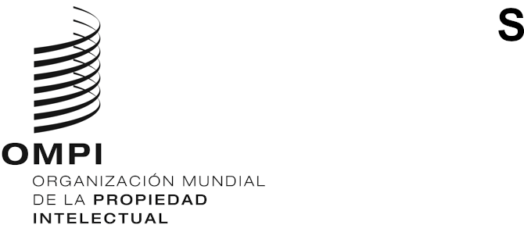
CWS/9/19
ORIGINAL: inglés
fecha: 5 de octubre de 2021

Comité de Normas Técnicas de la OMPI (CWS)

Novena sesión

Ginebra, 1 a 5 de noviembre de 2021
Actualización del Manual de la OMPI de información y documentación en materia de propiedad industrial
Documento preparado por la Oficina Internacional

ANTECEDENTES
En su octava sesión, celebrada en 2020, el Comité de Normas Técnicas de la OMPI (CWS) tomó nota de que se han añadido a la versión 4.0 de la Norma ST.96 elementos relativos a las indicaciones geográficas y las obras huérfanas protegidas por derecho de autor. (Véanse los párrafos 86 y 14 a 19 del documento CWS/8/24).
Como muestran estos ejemplos, la labor del CWS tiene que ver cada vez más con la propiedad intelectual y no solo con la propiedad industrial. Los esquemas para las obras huérfanas protegidas por derecho de autor fueron objeto de examen en el CWS durante muchos años antes de ser finalmente incorporados a la Norma ST.96. La Norma ST.90, relativa a las API para servicios web, se redactó de forma general para abarcar todos los tipos de propiedad intelectual aplicables. En algunas circunstancias, las respuestas de API para servicios web podrían incluir datos de derecho de autor, como los datos sobre obras huérfanas en el formato de la Norma ST.96. Del mismo modo, la labor en otros ámbitos como la cadena de bloques puede incluir datos de derecho de autor.
La terminología del Manual de la OMPI de información y documentación en materia de propiedad industrial no refleja todavía estas realidades. El propio título indica que trata sobre la propiedad industrial, no sobre la propiedad intelectual. Asimismo, los títulos de algunas partes del Manual de la OMPI, como la Parte 6 “Acceso a la información sobre propiedad industrial” y la Parte 7 “Ejemplos y prácticas de las Oficinas de Propiedad Industrial (OPI)”, no reflejan que los contenidos ya incluyen o pueden incluir pronto recomendaciones o datos relativos a la propiedad intelectual, y no solo a la propiedad industrial. Por ejemplo, la Parte 6 contiene el apartado 6.1 “Recomendaciones sobre el contenido básico de los sitios web de las oficinas de propiedad intelectual”. Es posible que la Parte 7 incluya pronto los resultados de las encuestas de las Oficinas de Propiedad Intelectual, ya que los Equipos Técnicos siguen elaborando Normas de la OMPI para incorporar cualquier tipo de datos de propiedad intelectual con tecnologías como las API para servicios web, XML, JSON y la cadena de bloques.

ACTUALIZACIONES PROPUESTAS
A fin de reflejar los contenidos que el Manual de la OMPI abarca actualmente y la labor futura del CWS, la Oficina Internacional propone actualizar el texto del Manual de la OMPI de la siguiente manera:
- Título del Manual: Manual de la OMPI de información y documentación en materia de propiedad intelectual industrial;
- Título de la Parte 6: “Acceso a la información sobre propiedad intelectual industrial”;
- Título de la Parte 7: “Ejemplos y prácticas de las Oficinas de Propiedad Intelectual Industrial (OPI)”;
- En el texto de la Parte 7 se sustituirá “propiedad industrial” por “propiedad intelectual” según proceda. Por ejemplo, en el párrafo introductorio se cambiará “oficinas de propiedad industrial” por “oficinas de propiedad intelectual”. Sin embargo, el título de la Parte 7.10 “Códigos utilizados por las oficinas de propiedad industrial” se mantendrá sin cambios, porque se trata de un estudio concreto de 2009 que solo incluye datos relativos a la propiedad industrial;
- Título de la Parte 8: “Términos y abreviaturas relativos a información y documentación sobre propiedad intelectual industrial”; y
- Sustituir el término “propiedad industrial” utilizado en otros pasajes del Manual de la OMPI por “propiedad intelectual”, según proceda.
El resto de las Partes del Manual no es necesario actualizarlas por los motivos siguientes:
- En el texto de las Partes 1 (El Manual de la OMPI) y 3 (Normas de la OMPI) ya se sustituyó “propiedad industrial” por “propiedad intelectual” en los casos necesarios para reflejar con exactitud el contenido. Los títulos de las Partes no hay que actualizarlos; y
- En las Partes 2 (Cooperación internacional), 4 (Documentación mínima del PCT) y 5 (Clasificaciones internacionales) no es necesario introducir ningún cambio porque no tratan sobre los datos de derecho de autor o no se menciona específicamente la propiedad industrial.
Con estos cambios de terminología propuestos no se pretende ampliar el alcance de la labor del CWS en modo alguno. La finalidad es más bien reflejar simplemente los ámbitos en los que el CWS ya trabaja o aquellos que está estudiando de cara al futuro.
Se invita al CWS a:
a) tomar nota del contenido del presente documento;
b) aprobar las correcciones de la terminología del Manual de la OMPI descritas en el párrafo 4; y
c) pedir a la Secretaría que actualice el Manual de la OMPI con arreglo a los acuerdos que se adopten en la novena sesión.
[Fin del documento]

